文件目录
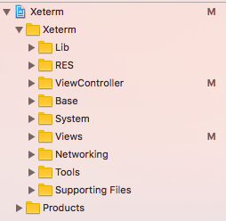
文件说明
Lib | 第三方功能类库
Masonry | 第三方开源ui自动布局AutoLayout 类库，主要提供UI元素自动布局
Socket | GCD基于Socket 的TCP/IP 类库 主要提供网络通信功能
RES | 资源文件
Images | App 用到的图片素材
Info.plist | IOS App 配置信息文件 IOS自带
Assets.xcassets | IOS 资源文件组，主要包含APP 图片 开机图片 IOS自带
LaunchScreen.storyboard | App 开机显示View 主要是提供系统开机显示画面，为IOS自带
Main.storyboard | App UI 故事板 所有viewcontroller 在改文件中 IOS自带
ViewController | UI 界面 对应的类文件
WebViewController.xib | 充值购买UI web页面 布局文件
WebViewController | 显示充值购买app web页面
LoginViewController | 登录UI的类文件
MainViewController | 控制台主UI 的类文件
Base | 基础功能
BaseViewController | ViewController 基类，主要提供横屏功能基础方法处理
System | 系统功能
AppDelegate | IOS 程序入口功能类
Placeholder | 扩展原生TextView PlaceHolder功能
Views | 自定义View
Sidebar | 主界面侧边栏view
Advice | 意见反馈view
Shortcut | 快速指令设置view
Setting | 服务器设置view
Version | App 软件信息view
Networking | 网络交互功能
SocketClient | 网络交互功能负责网络交互控制，连接服务器
ServerResult | 网络交互数据控制，负责所有交互指令和接收信息处理
Tools | 公共功能方法
WaitView | 加载等待view指示器
Alert | Alert提示框
Defines | 综合宏定义头文件
ColorText | 处理接收到信息中，内容高亮显示
SFHFKeychainUtils | 保存用户登录信息到ios 钥匙串
HexColor | 扩展IOS UIColor类 增加对十六进制颜色转换

